
Van Knut Eidsvik en Manfred Henning kregen we onderstaande uitnodiging. Manfred kennen we van de vele treffens welke hij en zijn gezin bij ons bezoekt en de naam Knut zegt je waarschijnlijk wat minder, echter hij is ook al meerdere keren op ons Concours geweest en dat helemaal vanuit de buurt van Bergen in Noorwegen.

Opel evenement in Bergen Noorwegen.

Nu hebben jullie dé kans voor een tegenbezoek! Achtergrond: de Noorse klassieke Opelclub "Opelregisteret" organiseert jaarlijks een grote bijeenkomst, die in 2026 door Knut en zijn regionale groep "Hordaland" in Bergen wordt georganiseerd.
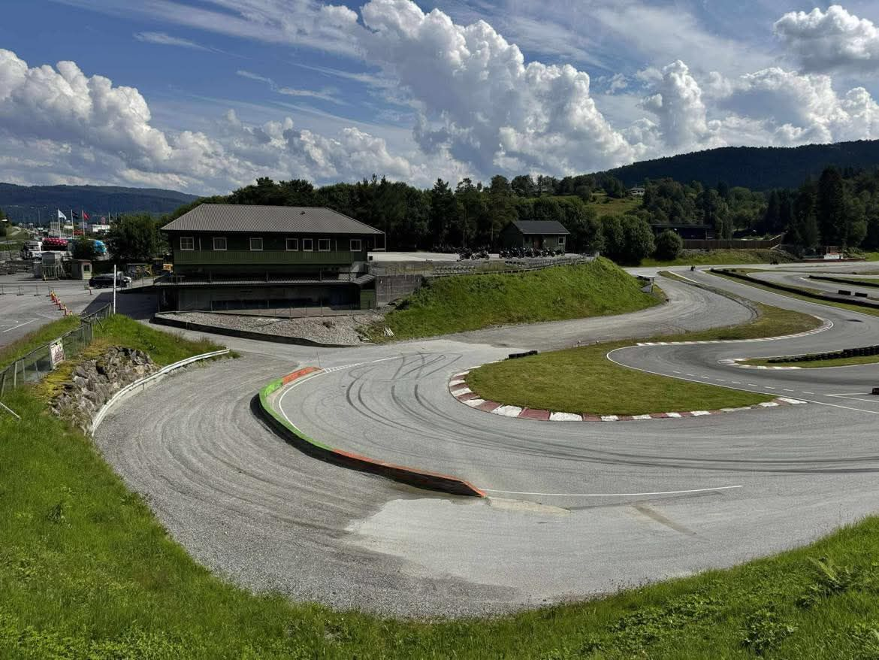
De bijeenkomst vindt plaats van 24 juni 2026 (ja, de Noren beginnen hun bijeenkomst op woensdag) tot en met 28 juni 2026 op het circuit "Eikås Motorsportsenter" (dat tijdens de bijeenkomst gesloten zal zijn voor andere evenementen), een paar kilometer van het centrum van Bergen.

Gedurende deze periode zullen er ongeveer 200 verschillende Opel-modellen uit diverse tijdperken te zien zijn. Naast de vele auto's worden er ook andere Opel-gerelateerde artikelen tentoongesteld, zoals naaimachines en fietsen. De Noorse bijeenkomsten kenmerken zich door bijzondere, zeldzame voertuigen die doorgaans niet te zien zijn op de bijeenkomsten in Duitsland of Nederland. Naast enkele Noors talige evenementen, zoals een quiz en een veiling, is er op vrijdag een rijtocht en op zaterdagmorgen een voertuigbeoordeling door de deelnemers zelf. De prijsuitreiking vindt vervolgens plaats op zaterdagavond.

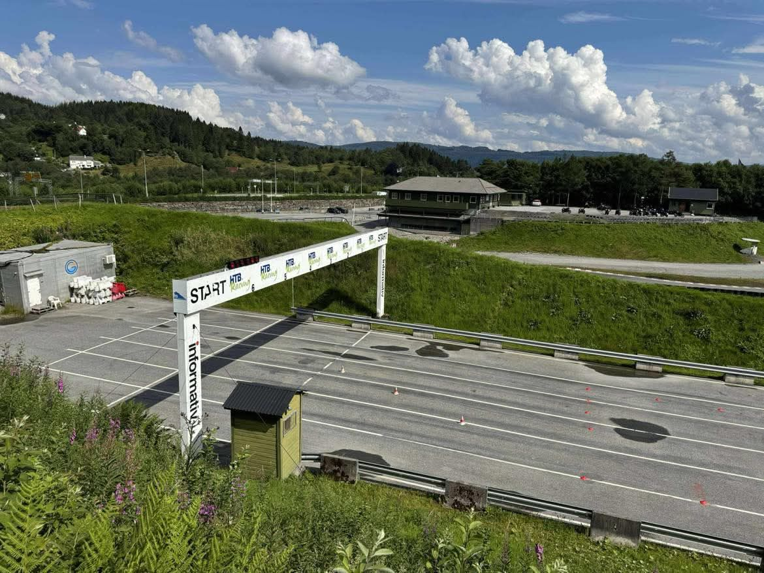
Een flink aantal mensen is van plan om deze bijzondere bijeenkomst bij te wonen – minstens 30 mensen reizen vanuit Duitsland en er melden zich nog steeds meer aan.

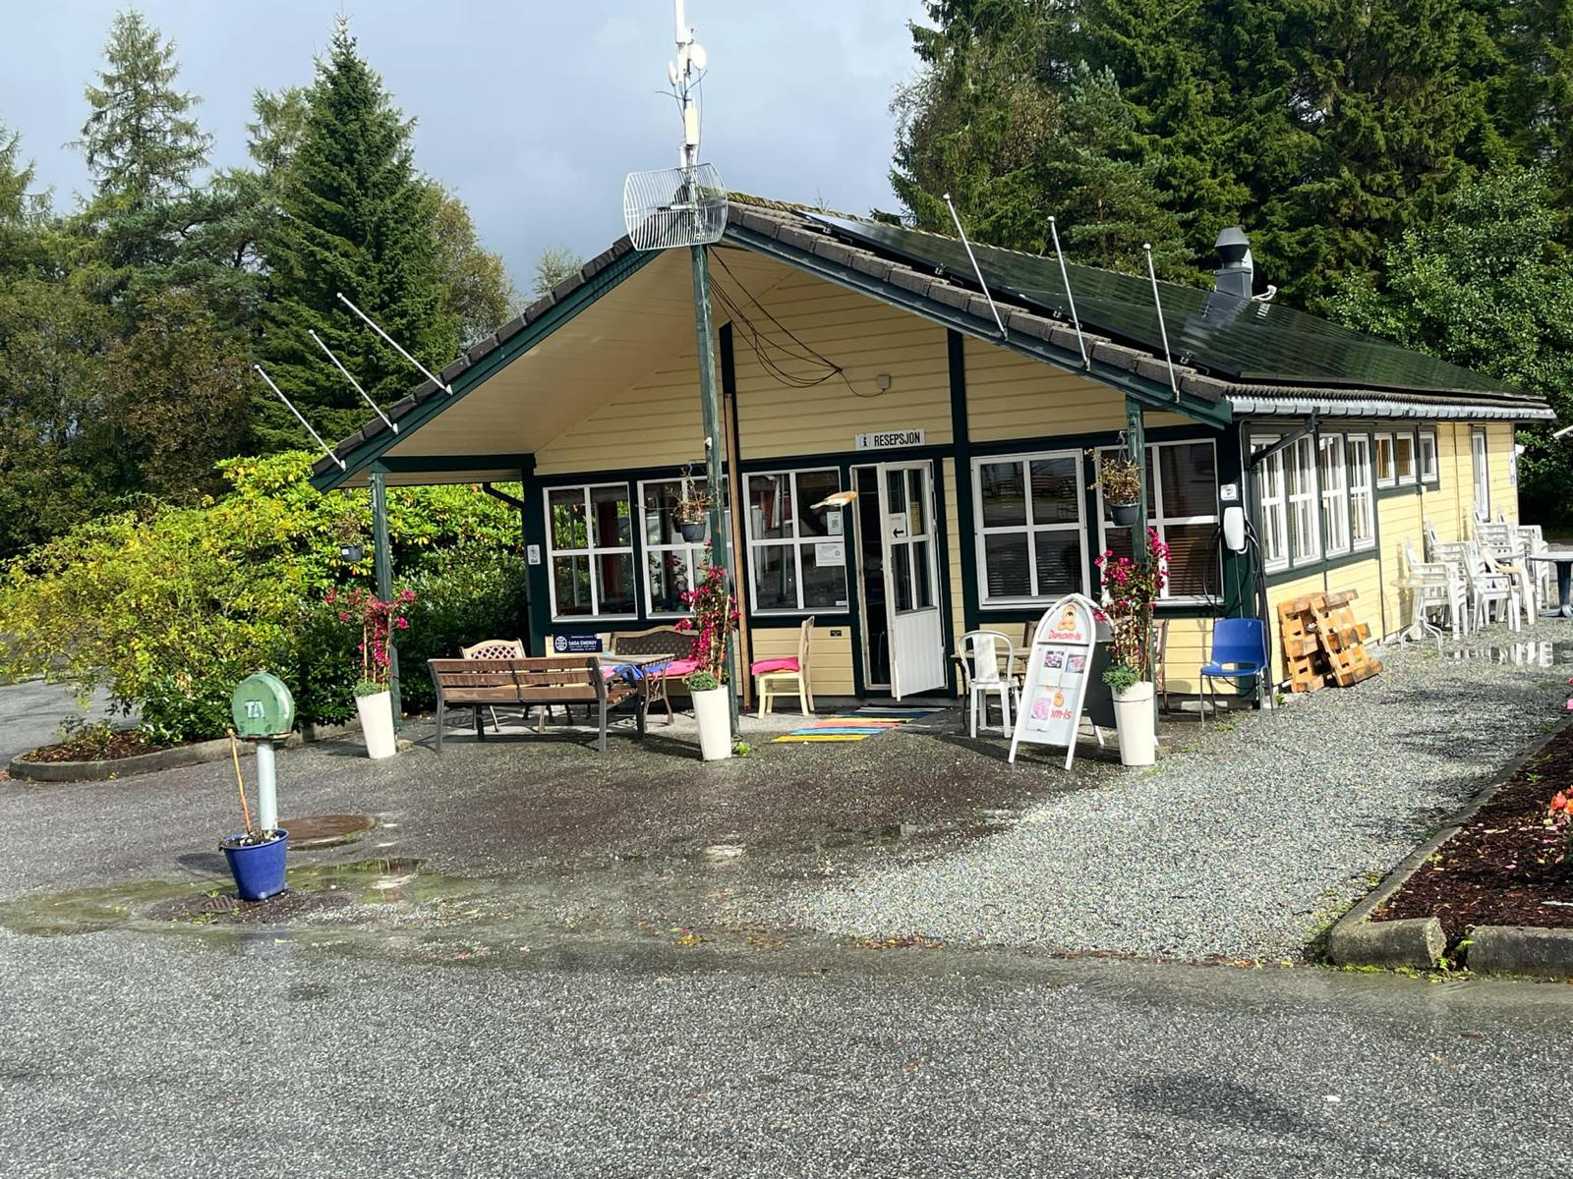
Als je interesse hebt om mee te doen – misschien zelfs als onderdeel van een langere vakantie – is hier wat praktische informatie:

Je kunt natuurlijk rechtstreeks naar Bergen vliegen, maar als je liever met je eigen Opel reist, kun je het beste eerst naar Hirtshals in Denemarken te rijden. Van daaruit vertrekken twee veerbootmaatschappijen (Color Line en Fjord Line) naar Noorwegen. Fjord Line biedt een directe nachtelijke overtocht naar Bergen.

